步驟一、在要加入Cluster(叢集)的伺服器上加入Failover Clustering Feature
(MIA-SQL, MIA-SQL2都要做)
1. 開啟 Server Manager Dashboard
2. 按下 Add role and features
3. 選取Role-based or feature-based installation(預設)
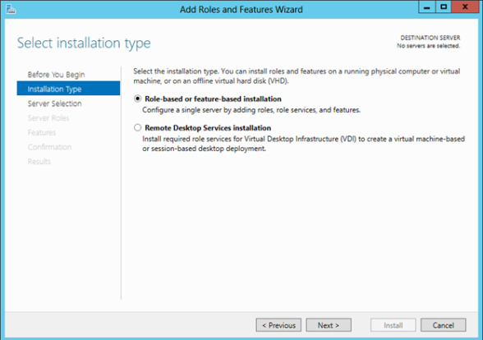
4. 選擇要加入Cluster的伺服器
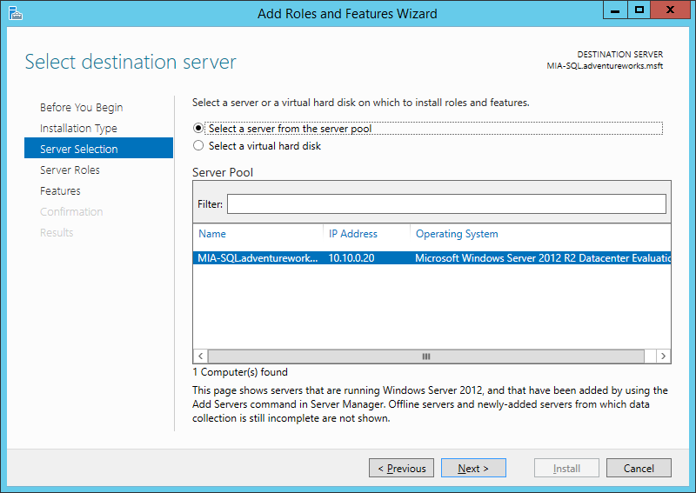

5.直接按Next
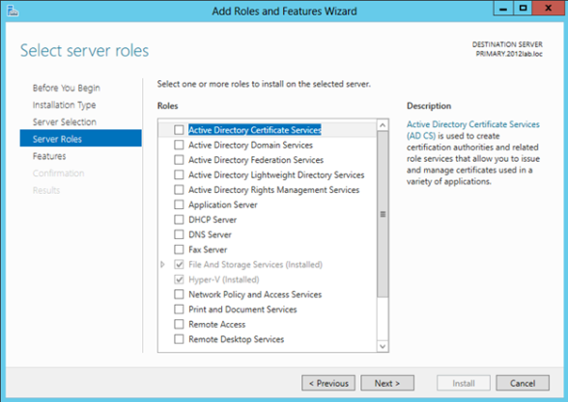
6.在Feature頁面中, 勾選 Failover Clustering
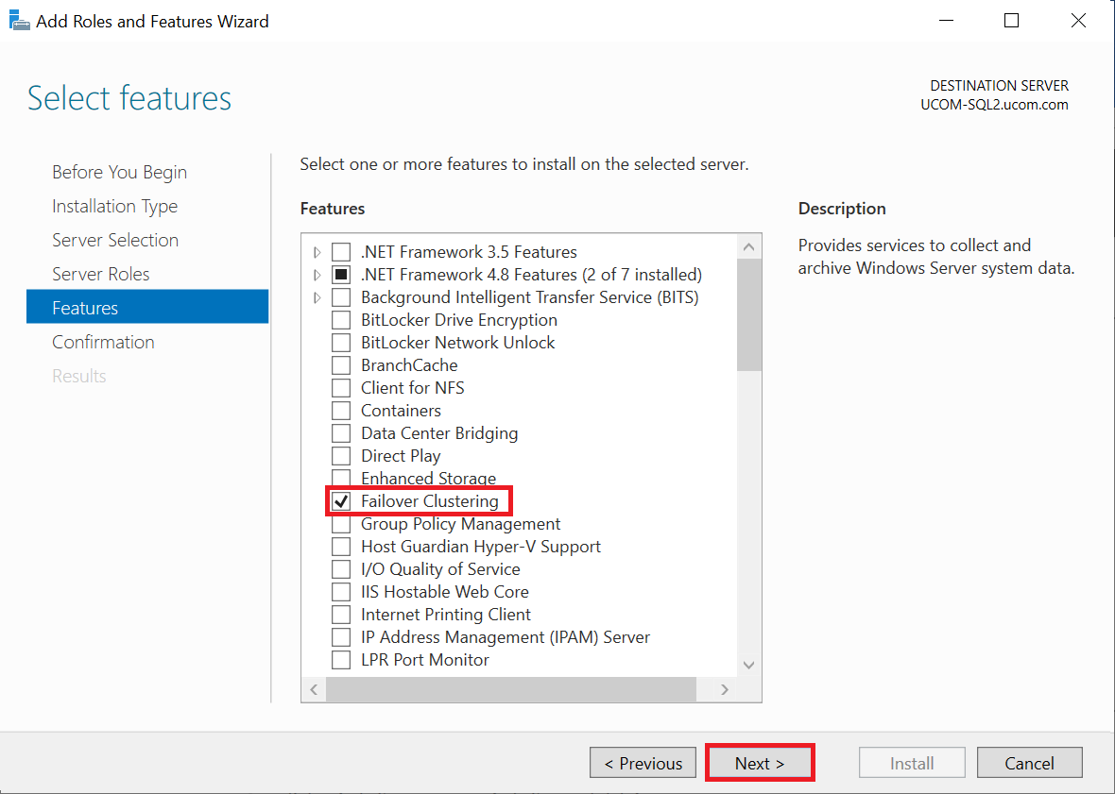

然後開始安裝

步驟二、加入Cluster
1. 在MIA-SQL選擇功能表 Tool => Failover Clustering Manager,
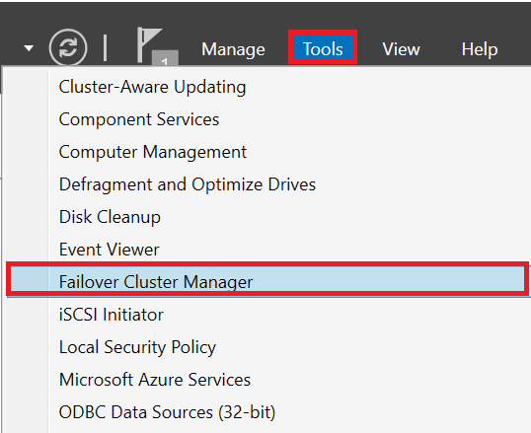
選擇 Validate Configuration
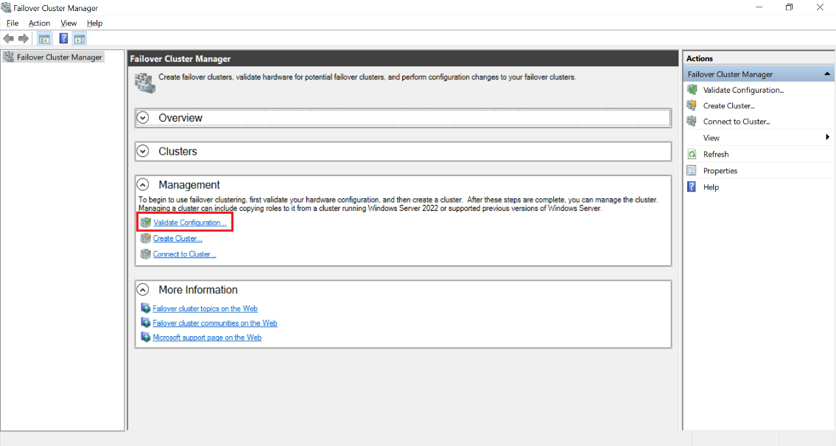
2. 挑選要加入Cluster的伺服器
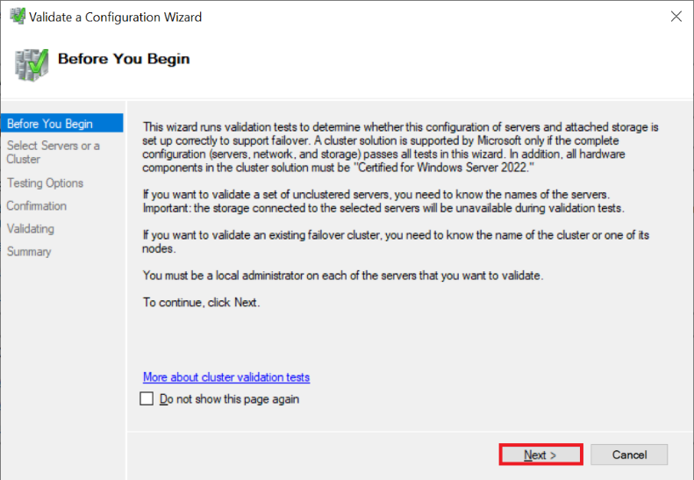
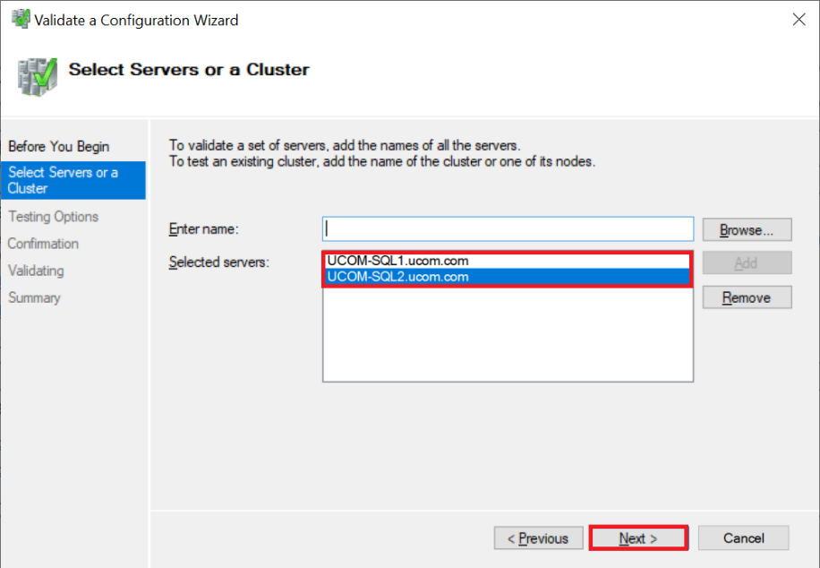
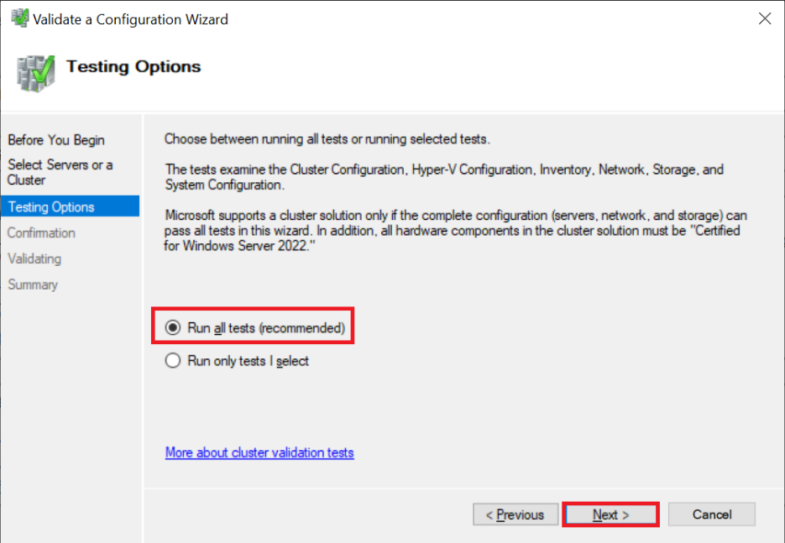
3. 檢視完成的報告
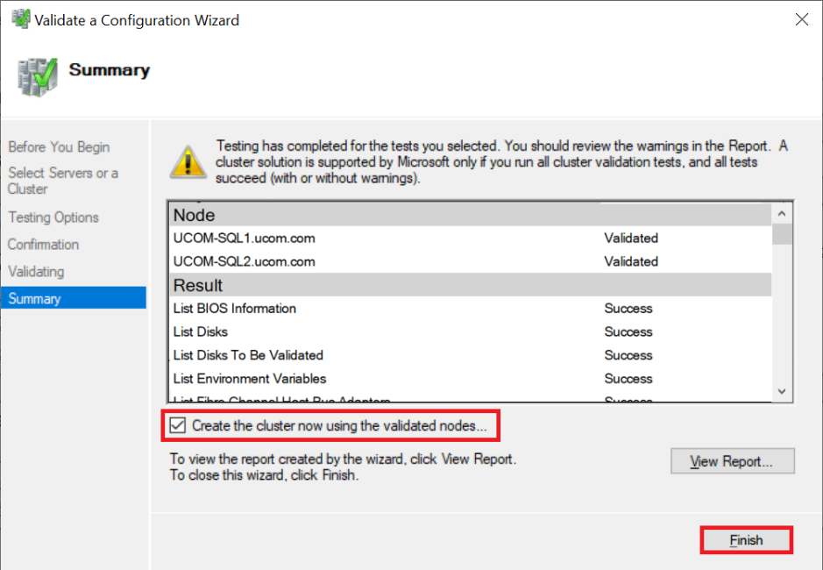
如果沒有Error畫面會直接轉到建立Cluster的頁面
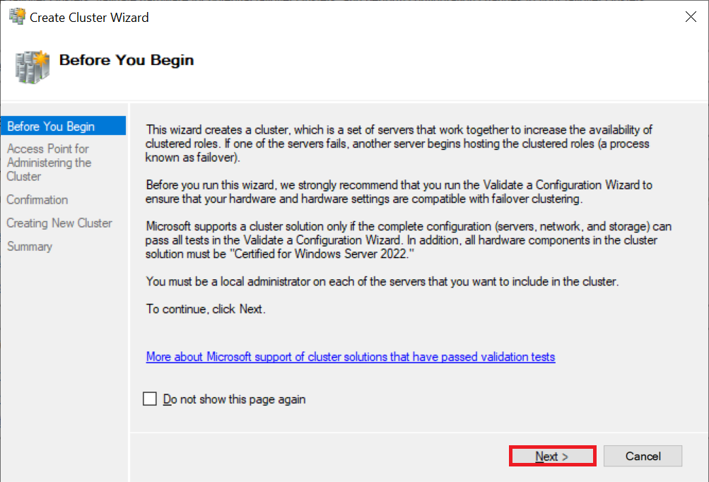
輸入Cluster Name 以及在Address位置輸入一個管理用的虛擬IP
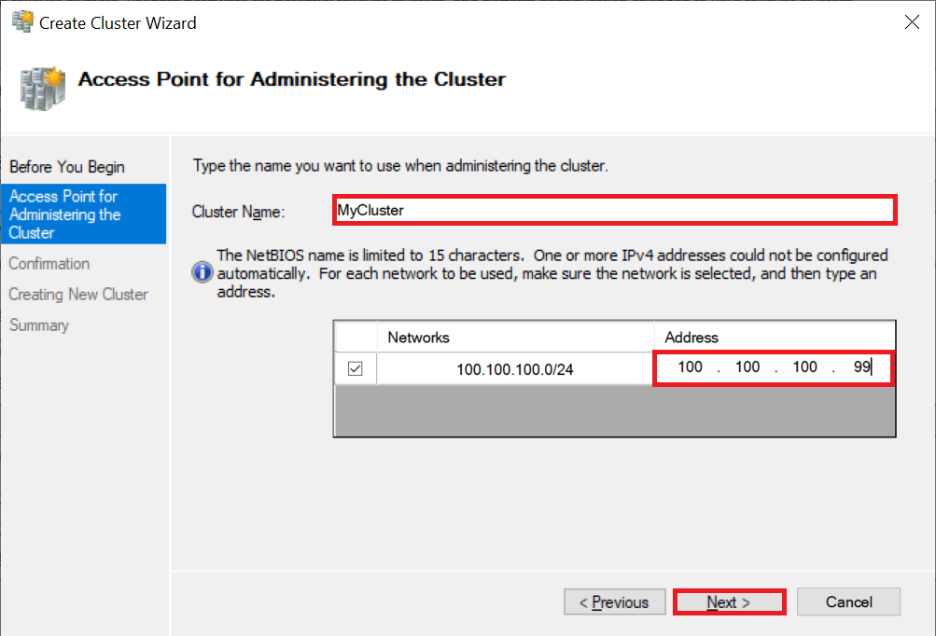

Add all elgible storage to the cluster選項讓你設定共用的網路路徑, 這個系統不需要, 把這個選項清除
